HPD MIV VARAŽDIN
SEKCIJA „ČEVO“ – OGRANAK TUŽNO – TRNOVEC
PROGRAM IZLETA NA STRAHINJČICU
SUBOTA, 22. TRAVNJA 2017.
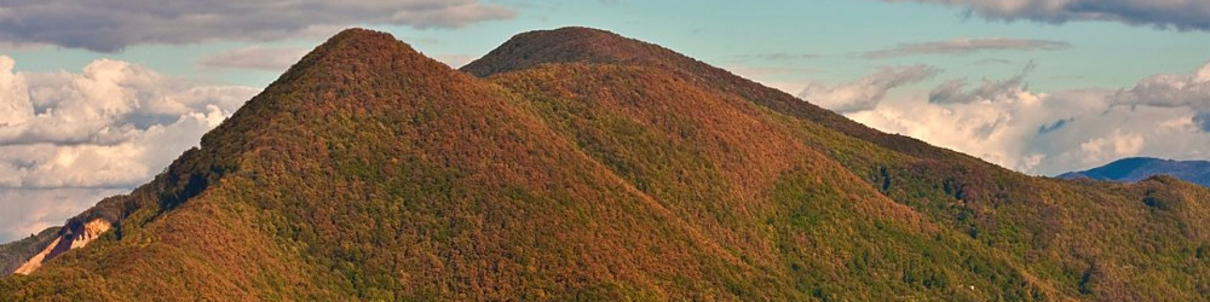
8.00 – Polazak ispred osnovne škole Trnovec
8.30 – Polazak ispred osnovne škole Tužno
9.30 – Dolazak u Gornje Jesenje – Kamenolom
9.30 do 11.00 – Uspon do planinarskog doma na Strahinjčici
11.00 do 12.00 – Odmor, okrjepa, druženje
12.00 – Polazak na vrh
13.30 – Povratak sa vrha
13.30. do 15.00 sati – Odmor, okrjepa, druženje, igre
15.00 – Povratak u Gornje Jesenje
16.30 – Polazak za Tužno s dolaskom u 17.30 – u Trnovec 18.00 sati

Cijena prijevoza: Bus 50 sjedala 30,00 kn
Prijave do srijede 19.04.17. odnosno do popunjenja mjesta u autobusu

Hrana iz ruksaka: (sendvići, nešto slatko) Piće, čaj, kava moguće nabaviti u planinarskom domu. Voda za piće na izvoru ili u domu
Odjeća ovisna o vremenskim prilikama uz obaveznu rezervu za zamjenu mokre odjeće, preporuča se imati gojzerice ili čvrste tenisice sa ripnama.

Izlet spada u nezahtjevne planinarske ture

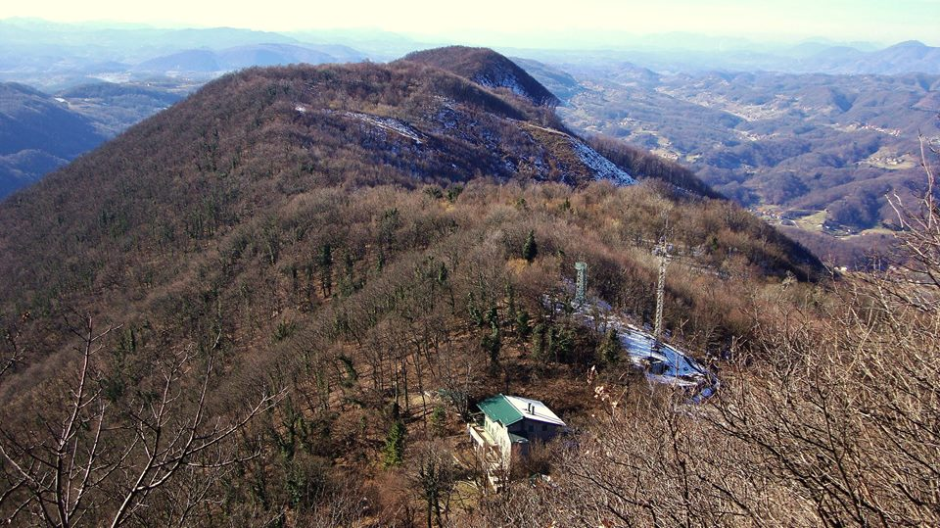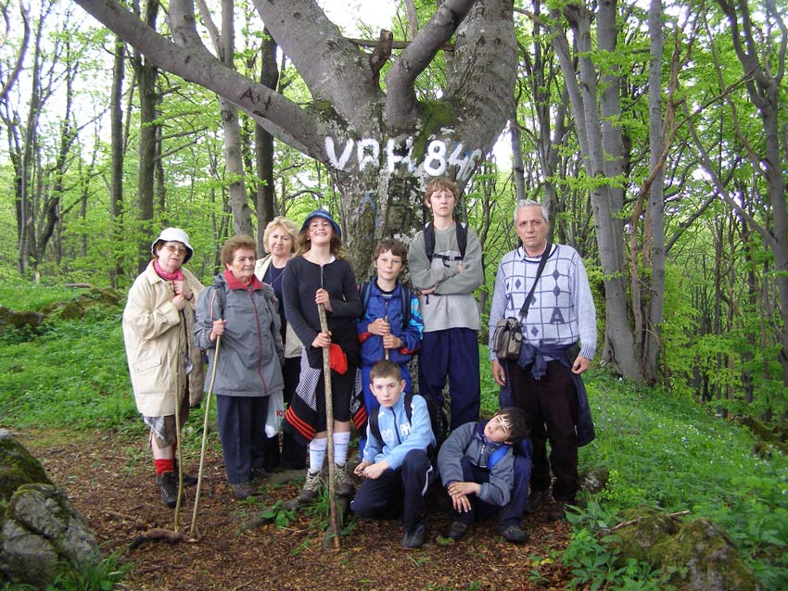
Pogled sa vidikovca na dom Bukva na vrhu Strahinjčice

